新 书 推 荐

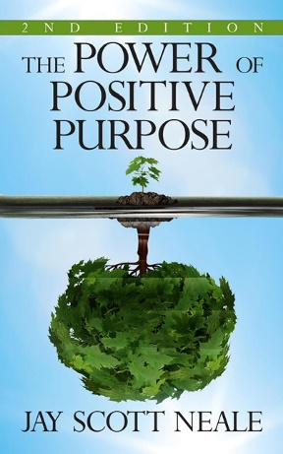
中文书名：《积极目标的力量：第2版》
英文书名：THE POWER OF POSITIVE PURPOSE: 2nd Edition
作 者：Jay Scott Neale
出 版 社：G&D Media
代理公司：Waterside/ANA/Jessica
页 数：350页
出版时间：2024年5月
代理地区：中国大陆、台湾
审读资料：电子稿
类 型：自助

内容简介：

探索生命旅程的道路，现在变得更加简单而有趣。

杰伊·斯科特·尼尔（Jay Scott Neale）博士是一位天生的导师，他用清晰的思路和幽默的语言赋予你清晰的认知，帮助你发现自己内心深处正耐心等待的积极目标。这本充满活力的指南，将带你领略肯定性祈祷和宽恕的力量，助你释放那些你认为阻碍了自己前进的所有想法。让内疚、不值得和无力感烟消云散，取而代之的是生机勃勃的能量、无穷的创造力和无尽的喜悦。正如一位读者所说： “这本书简洁明了，富有幽默感，它不仅仅是一张地图……更是一个永恒的指南针，将伴随你的一生。”

作者简介：

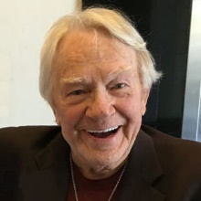
杰伊·斯科特·尼尔（Jay Scott Neale）博士学习“心灵科学”长达60多年，甚至与欧内斯特·福尔摩斯（Ernest Holmes）的弟弟芬维克·福尔摩斯（Fenwicke L. Holmes）博士一起学习。尼尔除了是一位著名作家，还是CSL-Fremont的创始人，是一位广受欢迎的演讲家，也是《创造性思维杂志》（Creative Thought Magazine）的定期撰稿人。因分享自己半个多世纪以来的丰富智慧，他获得过无数奖项，包括Minister Meritorious、Minister of the Year和Ernest Holmes Legacy Award。

媒体评价：

“这是一个绝妙的提醒，告诉我们自己到底有多么强大……打破障碍，创造出你真正的辉煌。”
——保罗·威廉姆斯（Paul Williams），奥斯卡、格莱美和金球奖获奖词曲作者、演员

“这是一本有价值的著作，它激励读者活在原则之中。”
——吉姆·特雷尔博士（Dr. Jim Turrell），《耶稣的秘密》（The Secret According to Jesus）的作者

感谢您的阅读！
请将反馈信息发至：版权负责人
Email：Rights@nurnberg.com.cn
安德鲁·纳伯格联合国际有限公司北京代表处
北京市海淀区中关村大街甲59号中国人民大学文化大厦1705室, 邮编：100872
电话：010-82504106, 传真：010-82504200
公司网址：http://www.nurnberg.com.cn
书目下载：http://www.nurnberg.com.cn/booklist_zh/list.aspx
书讯浏览：http://www.nurnberg.com.cn/book/book.aspx
视频推荐：http://www.nurnberg.com.cn/video/video.aspx
豆瓣小站：http://site.douban.com/110577/
新浪微博：安德鲁纳伯格公司的微博_微博 (weibo.com)
微信订阅号：ANABJ2002

